**虚拟化自动化脚本说明**

1. 获取VMware Vcenter API 认证token脚本

(1). 脚本名称：

获取Vcenter_Token.php

(2). 脚本执行：

php 获取Vcenter_Token.php

(3). 依赖服务:

PHP 5.3.3

(4). 脚本结果展示：

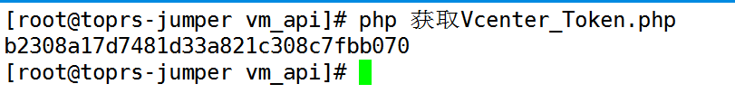

1. 获取VMware Vcenter 物理主机信息

(1). 脚本名称：

获取虚拟化宿主机信息.sh

(2). 脚本执行：

sh 获取虚拟化宿主机信息.sh

(3). 依赖服务:

bash shell

(4). 脚本结果展示：

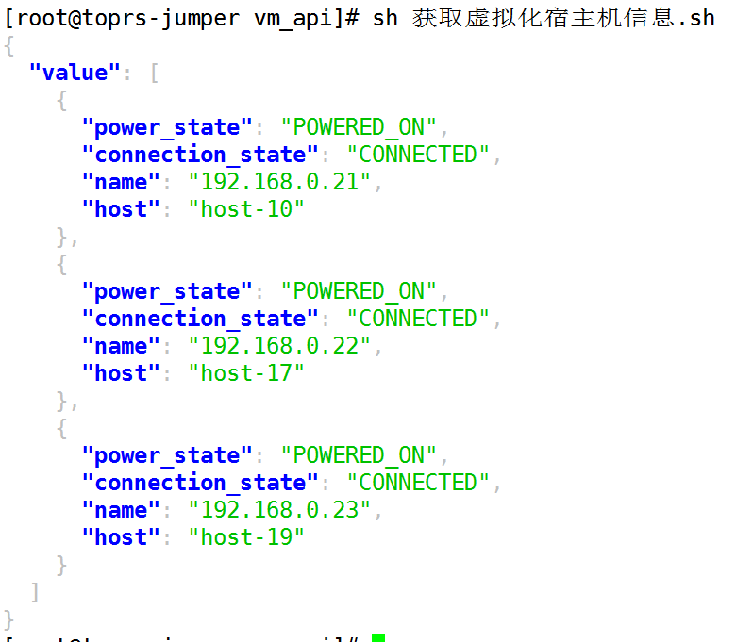

1. 获取虚拟机信息

(1). 脚本名称：

获取虚拟主机详细信息.sh

(2). 脚本执行：

sh 获取虚拟主机详细信息.sh

(3). 依赖服务:

Bash shell

(4). 脚本结果展示

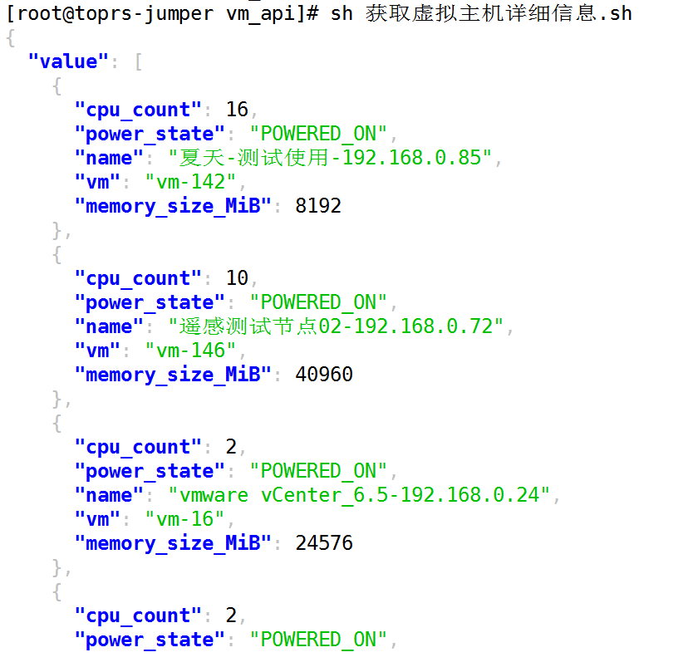

4 . 获取虚拟化物理主机接口名称

(1). 脚本名称：

获取虚拟化宿主机接口名称.sh

(2). 脚本执行：

sh 获取虚拟化宿主机接口名称.sh

(3). 依赖服务:

bash shell

(4). 脚本结果展示

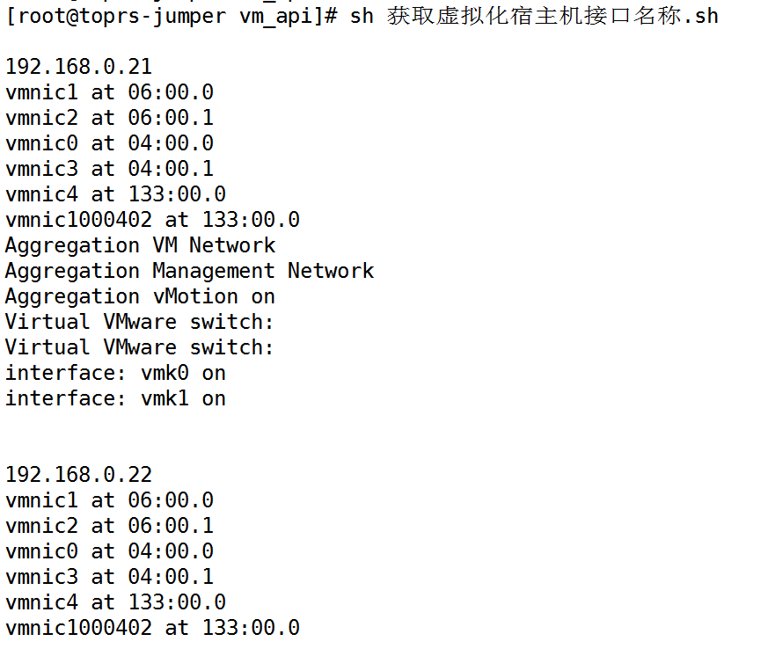

1. 获取虚拟机网卡信息

(1). 脚本名称：

获取虚拟机网卡信息.sh

(2). 脚本执行：

sh 获取虚拟机网卡信息.sh vm-76

(3). 依赖服务:

bash shell

(4). 脚本结果展示

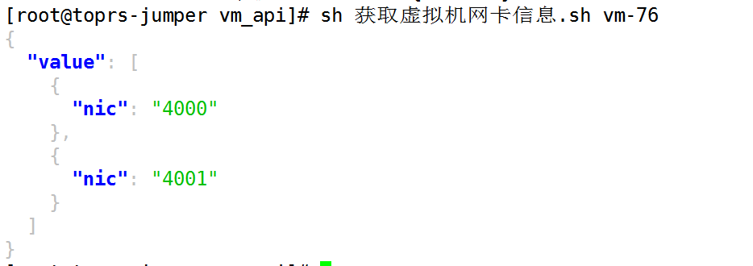

1. 获取虚拟机网卡网络详细信息

(1). 脚本名称：

获取虚拟机网卡网络详细信息.sh

(2). 脚本执行：

sh 获取虚拟机网卡网络详细信息.sh vm-76 4001

(3). 依赖服务:

bash shell

(4). 脚本结果展示

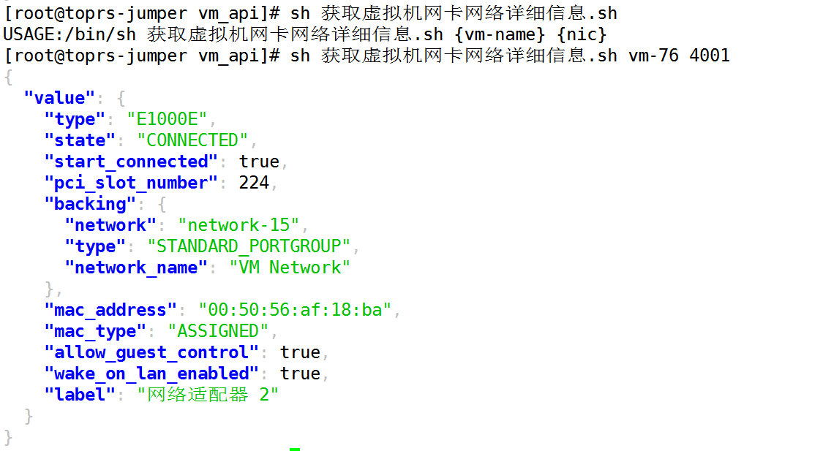

1. 获取Vcenter网络信息

(1). 脚本名称：

获取Vcenter网络信息.sh

(2). 脚本执行：

sh 获取Vcenter网络信息.sh

(3). 依赖服务:

bash shell

(4). 脚本结果展示

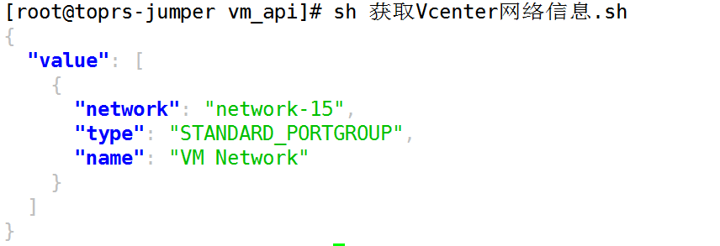

1. 获取单个网络接口流量

(1). 脚本名称：

获取单个网络接口流量示例.sh

(2). 脚本执行：

sh 获取单个网络接口流量示例.sh

(3). 依赖服务:

bash shell

(4). 脚本结果展示



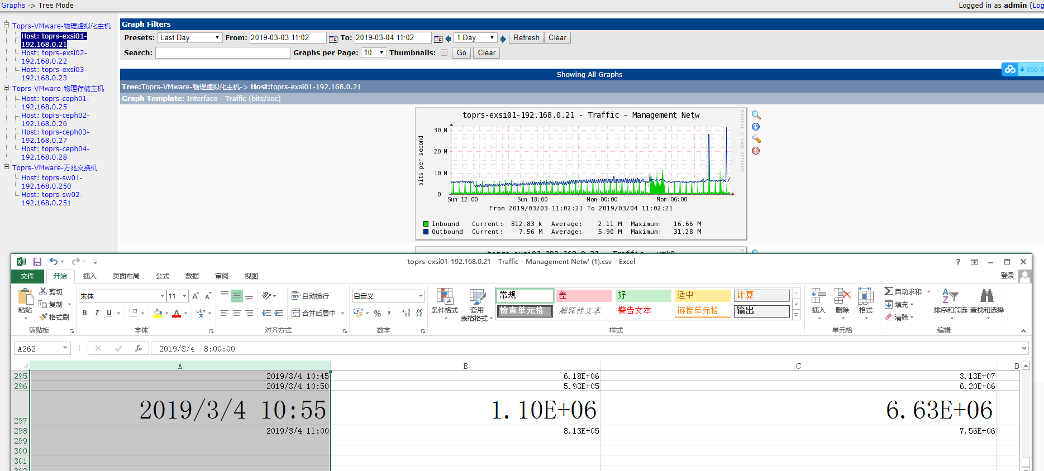

1. 获取虚拟机网络所属VLAN及虚拟交换机

(1). 脚本名称：

获取虚拟机网络所属VLAN及所属vSwitch.py

(2). 脚本执行：

python 获取虚拟机网络所属VLAN及所属vSwitch.py

(3). 依赖服务:

vmware-sdk-python

(4). 脚本结果展示

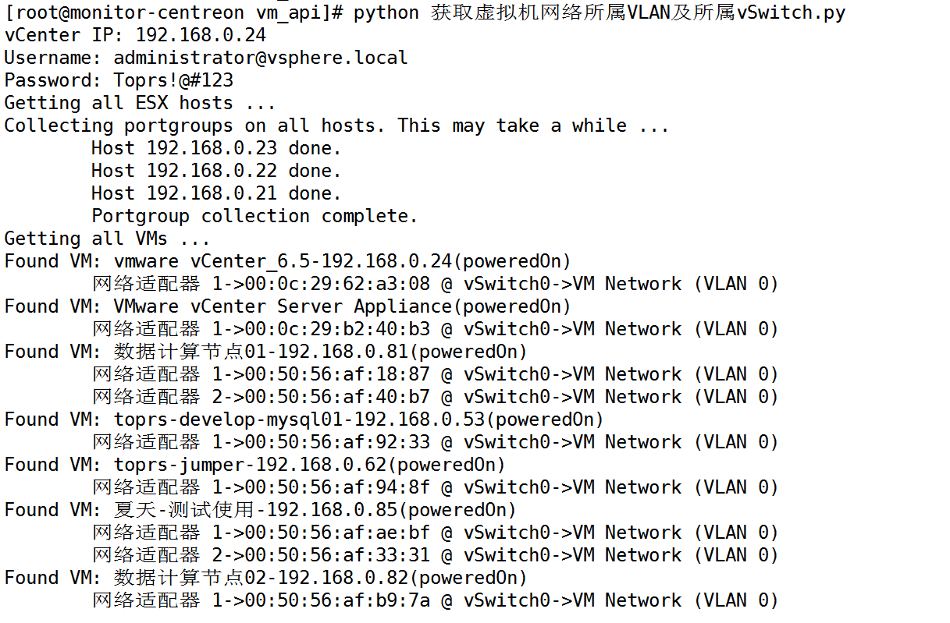

1. 自动化通过MAC地址获取虚拟机所属宿主机

(1). 脚本名称：

自动化通过MAC地址获取虚拟机所属宿主机.py

(2). 脚本执行：

sh 通过虚拟机IP地址获取网卡MAC地址.sh && python 自动化通过MAC地址获取虚拟机所属宿主机.py

(3). 依赖服务:

bash shell vmware-sdk-python

(4). 脚本结果展示



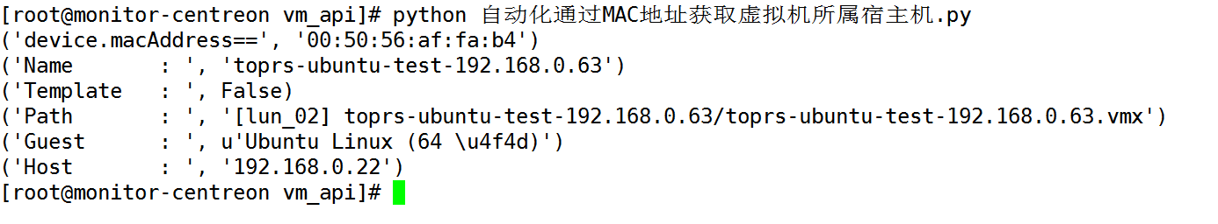

1. 监控虚拟机Vmotion状态

(1). 脚本名称：

监控虚拟机Vmotion状态.sh

(2). 脚本执行：

sh 监控虚拟机Vmotion状态.sh

(3). 依赖服务:

bash shell

(4). 脚本结果展示

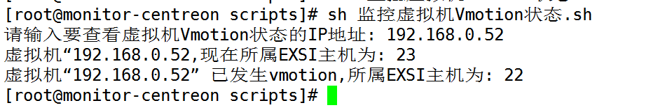

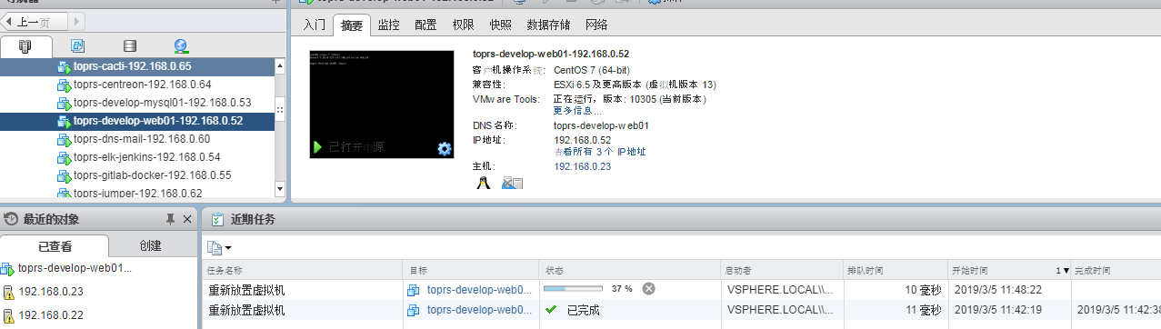

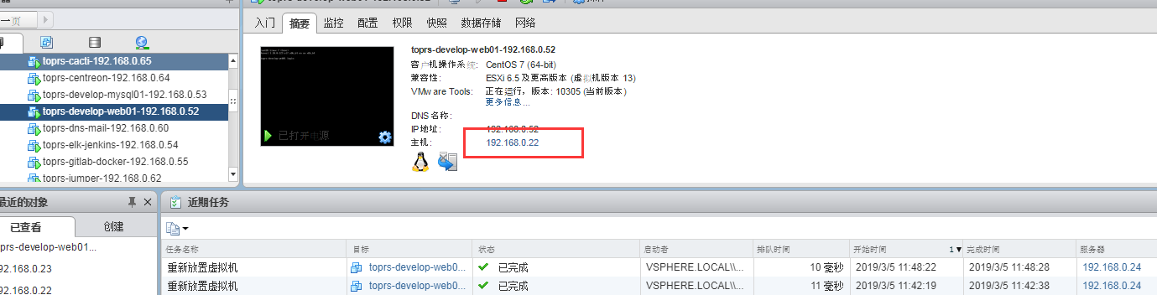

1. 监控虚拟机硬件设备信息
2. 脚本名称：

虚拟机硬件设备信息.py

1. 脚本执行：

python 虚拟机硬件设备信息.py -s'192.168.0.24' -u'administrator@vsphere.local' -p'Toprs!@#123' -i'192.168.0.81'

1. 依赖服务：

bash shell vmware-sdk-python

1. 脚本执行结果展示

